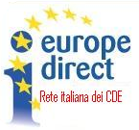

2021
Progetto dei CDE italiani

La Conferenza sul futuro dell’Europa
Un nuovo slancio per la democrazia europea

CDE
UNIVERSITA’ DI BOLOGNA

TITOLO e DATA

La Conferenza sul Futuro dell’Europa: quale ruolo per i cittadini?
20/10/21; 03/11/21; 17/11/21; 01/12/21

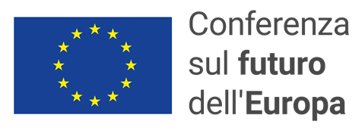

Scheda riepilogativa di sintesi

Titolo del progetto di rete: La Conferenza sul futuro dell’Europa. Un nuovo slancio per la democrazia europea

- Durata: ottobre-dicembre 2021
- Capofila del Progetto: CDE Università degli Studi di Milano (Coordinatore nazionale)

- Titolo dell’iniziativa: La Conferenza sul Futuro dell’Europa: quale ruolo per i cittadini?

- CDE coordinatore dell’iniziativa: CDE Università di Bologna

- Sede dell’iniziativa: Palazzo D’Accursio, Bologna

- Data dell’iniziativa: 20/10/21; 03/11/21; 17/11/21; 01/12/21

Relazione sull’iniziativa

Si sono svolti 4 incontri in modalità mista, in presenza, grazie al patrocinio del Comune di Bologna, presso la Sala Anziani di Palazzo D’Accursio, e online attraverso la piattaforma Teams, in uso presso l’Università di Bologna. Il format degli incontri era volto a favorire il confronto dinamico con i partecipanti. I relatori selezionati, esperti del tema individuato, dopo una prima introduzione, hanno stimolato il dibattito e la discussione attraverso una serie di domande predisposte per ciascuna macro-tematica.
La discussione si è quindi arricchita di punti di vista diversi, del laureando, del ricercatore, del semplice cittadino.

Pubblico partecipante all’iniziativa (target e numero partecipanti)

L’iniziativa era dedicata alla società civile, studenti delle scuole superiori e studenti universitari.
Si sono registrati in totale 115 partecipanti (43 presenze e 72 partecipanti online)

Iniziativa realizzata in collaborazione con (altre reti e enti coinvolti)

Comune di Bologna, Dipartimento di Scienze giuridiche dell’Università di Bologna

Valutazione di sintesi (giudizio complessivo sul risultato conseguito e sulle difficoltà incontrate, segnalazione di eventuali pubblicazioni, materiale messo on-line e/o a disposizione del pubblico o di collaborazioni nella realizzazione dell’evento):

La realizzazione di un evento in presenza in un periodo di pandemia ha comportato qualche problema organizzativo in più, in termini di impegno e di tempo.
Per i protocolli anticovid19 si è dovuto anche limitare il numero dei partecipanti, tuttavia, per il carattere interattivo del format, questo ha agevolato una partecipazione molto attiva dei presenti, che probabilmente un gruppo più numeroso non avrebbe favorito. Si è registrata una partecipazione meno dinamica da parte degli utenti online, forse anche per via di qualche difficoltà tecnica.

